Fazit nach drei Tests und ein neuer „Co“

(VCW / Wiesbaden / 04.09.2023) Der VC Wiesbaden hat in der Vorbereitung zum Saisonstart in der 1. Volleyball Bundesliga Frauen (6. Oktober 2023) die ersten drei Testspiele ohne Zuschauer absolviert – und gewonnen. Im Vordergrund stand freilich die Formfindung der Mannschaften. Auf Wiesbadener Seite war Daniel Ramírez Santana neu dabei. Der Spanier ist Nachfolger von Olaf Minter als zweiter Co-Trainer sowie Scout im Team von Headcoach Benedikt Frank und Co-Trainer Christian Sossenheimer.
Spiele gegen Neuwied und Glaronia
Zweimal traten die Frank-Schützlinge gegen den Liga-Nachbarn VC Neuwied 77 an (25. August auswärts und 1. September in der Wiesbadener Sporthalle am Platz der Deutschen Einheit). Am 2. September stand dann ein Heim-Match gegen den VBC Glaronia aus der Schweiz auf der Agenda. Das Team von Trainer Filip Brzezinski war im Rahmen der Städtepartnerschaft Biebrich und Glarus zu Gast in der hessischen Landeshauptstadt. „Einen sportlichen Austausch auf diesem hohen Niveau hat es in dieser Form noch nicht gegeben“, sagte Peter Aebli, Glaronia-Präsident sowie Gemeindepräsident. Nach einem weiteren Spiel gegen den VCW II am Sonntag ging es dann zurück in die Schweiz.
Der Kanton Glarus steht aktuell mit einem Männer- und einem Frauenteam in der Nationalliga A (NLA) an der Spitze des Schweizer Volleyballsports. Die Frauen machten im Frühjahr den Aufstieg in die erste Liga klar. Zum Ende der Saison hatte die zuvor für Schwarz-Weiß Erfurt auflaufende Außenangreiferin Antonia Stautz in Glarus ausgeholfen, ehe die Neu-Nationalspielerin dann im Sommer zum deutschen Vizemeister SC Potsdam wechselte. Der VBC Glaronia bestritt in Wiesbaden seine erste Partie der Vorbereitungsphase in Bestbesetzung, während der VCW ohne die EM-Teilnehmerinnen Nina Herelová (Slowakei) und Jonna Wasserfaller (Schweden) im Mittelblock antrat. Rachel Anderson (USA) agierte wie gewohnt auf dieser Position; Spielanteile bekam auch Marie Zehentner aus der 2. Mannschaft des VCW, die in der 2. Bundesliga Süd „mittig“ spielt.
Benedikt Frank: „Die ersten Testspiele vor der Saison sind im Prinzip angewandte Trainingseinheiten. Seit Anfang August haben wir intensive Einheiten absolviert. In Neuwied, wo es in der Halle sehr heiß war, standen wir dann zum ersten Mal gegen einen Gegner auf dem Feld. Wir haben hier noch nicht selbst aufgeschlagen und auch einiges aufgrund taktischer Fehlern liegen lassen, aber alles in allem haben wir für die frühe Phase dort zuweilen schon gute Ballkontrolle gezeigt. Nach einer weiteren Trainingswoche konnte man dann im zweiten Spiel gegen die Deichstadtvolleys bei uns daheim eine signifikante Steigerung in allen Elementen sehen. Im Match gegen Glaronia wurden wir noch mehr gefordert. Unser Spielsystem konnten wir aber trotz zeitweiligem Widerstand am Ende klar durchsetzen. Neuwied und Glarus waren gute Gegner in der Vorbereitung. Ich habe Schritte in die richtige Richtung gesehen, obwohl wir unser Team noch nicht komplett auf dem Platz hatten.“
Neu dabei: Co-Trainer Daniel Ramírez Santana
Der Spanier war bis zum Sommer Scout und Assistant Head Coach bei OCISA Haro Rioja Vóley; zuvor: Club Voleibol Esquimo. 2021 fungierte er als Scout und Team Manager der spanischen U19-Auswahl (Männer) beim WEVZA-Turnier. Zudem bringt er Erfahrung als National Volleyball Coach der Real Federación Española de Voleibol (RFEVB) ein. Der 42-jährige freut sich nach eigener Aussage darauf, sich in einer der größten Ligen Europas weiterzuentwickeln zu können: „Hier gibt es professionellere Strukturen als in Spanien. Ich weiß, dass ich hier in Wiesbaden als Scout und Assistenztrainer richtig bin. Ich kann mit Hilfe von Statistiken auf eine analytischere Art und Weise neue Perspektiven auf unser Spiel bieten. Querdenken hilft manchmal.“
Benedikt Frank: „Daniel bringt belastbare Expertise ein. Er ist ein sehr erfahrener Scout in allen Bereichen und hat professionelle Teams als auch den Nachwuchs mit betreut. Sein beeindruckendes Datenverständnis wird uns bei der Spielanalyse enorm weiterhelfen. Wir haben mit ihm einen positiv Volleyballverrückten gewonnen, der sich durch viele Ideen, Impulse und Energie auszeichnet. Daniel passt perfekt zu unserer VCW-Familie.“

Nächste Testspiele
09.09.2023: USC Münster – VCW (16:00 Uhr; Siegen, Neue Halle am Giersberg);
Freundschaftsspiel anlässlich 50. Jahrestag der SG Siegen-Giersberg e.V.
Infos und Tickets unter https://siegen-giersberg.de
13.09.2023: VCW – VDK Bank Gent Damesvolley (19:00 Uhr; Wiesbaden, Platz der Deutschen Einheit); öffentliches Testspiel, Eintritt frei, jedoch Tickets notwendig, kostenlose Tickets sichern: www.vc-wiesbaden.de/tickets
15. - 17.09.2023: Vorbereitungsturnier in Wiesbaden;
Gegner: USC Münster und Vandoeuvre Nancy Volley-Ball (Frankreich);
nicht öffentlich
21. - 24.09.2023: Vorbereitungsturnier in Brno (Brünn, Tschechien);
29. - 30.09.2023: Vorbereitungsturnier in Pfeffingen (Schweiz);
Hinweis:
Zum Testspiel am 13.09.2023 (Mittwoch) gegen Gent gibt es keine Abendkasse. Fans können sich hier kostenlose Tickets sichern: www.vc-wiesbaden.de/tickets

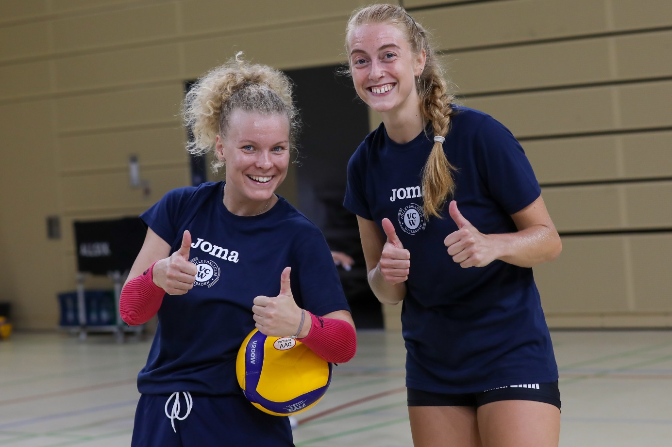 Fazit nach drei Tests und ein neuer „Co“
Foto: Detlef Gottwald | www.detlef-gottwald.de

Über den VC Wiesbaden
Der 1. Volleyball-Club Wiesbaden e.V. wurde 1977 gegründet und ist spezialisiert auf Frauen- und Mädchenvolleyball. Die professionelle Damen-Mannschaft ist seit 2004 ohne Unterbrechung in der
1. Volleyball-Bundesliga vertreten und spielt ihre Heimspiele in der Sporthalle am Platz der Deutschen Einheit, im Herzen der hessischen Landeshauptstadt. Die bislang größten sportlichen Erfolge des VC Wiesbaden sind der Einzug in das DVV-Pokalfinale in der Saison 2012/2013 und 2017/2018 sowie die Deutsche Vizemeisterschaft in der Saison 2009/2010. Auch die erfolgreiche Nachwuchsarbeit ist Teil des VCW. Aktuell bestehen über 30 Nachwuchs-Teams, die in den vergangenen Jahren zahlreiche Titel bei überregionalen Volleyball-Meisterschaften sowie im Beachvolleyball erkämpften. Als Auszeichnung dafür erhielt der VC Wiesbaden im Jahr 2016 das „Grüne Band“ des Deutschen Olympischen Sportbundes (DOSB).
Der VC Wiesbaden ist Lizenzgeber der unabhängigen VC Wiesbaden Spielbetriebs GmbH, die die Erstliga-Mannschaft stellt. Der Verein ist zudem Mitglied der Volleyball Bundesliga (www.volleyball-bundesliga.de) sowie des Hessischen Volleyballverbands (www.hessen-volley.de). Das Erstliga-Team wird präsentiert von den Platin-Lilienpartnern ESWE Versorgung (www.eswe.com) und OFB Projektentwicklung (www.ofb.de).
Text- und Bildmaterial stehen honorarfrei zur Verfügung – beim Bild gilt Honorarfreiheit ausschließlich bei Nennung des Fotografen. Weitere Pressemitteilungen und Informationen unter: www.vc-wiesbaden.de

